Matemática 2° medio / Unidad 2 / OA4 / Actividad 10

- El dibujo muestra un rectángulo de 18 cm de largo y 16 cm de ancho. En las cuatro esquinas se recorta el mismo triángulo isósceles, de modo que el octágono restante tenga un área reducida en un 25 %. ¿Cómo se deben elegir las medidas de los triángulos recortados?

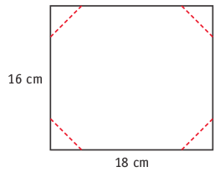
- Elaboran una ecuación cuadrática que resuelve el problema.
- Resuelven la ecuación.
- Realizan la prueba de los resultados.

MATEMÁTICA | Programa de Estudio | 2° medio

